Муниципальное общебразовательное учреждение
«Беломестненская средняя общеобразовательная школа
Белгородского района Белгородской области»

Музейный урок
«История юннатского движения
в селе Беломестное»

Авторы:
Андросова Наталья Ивановна,
учитель географии
МОУ «Беломестненская СОШ»;
Масс Оксана Владимировна,
учитель изобразительного искусства
МОУ «Беломестненская СОШ»

с. Беломестное, 2021
Содержание

- Юннаты А.П. Чернухина ……………………………………………..3
- Эстафету принимают ученики ……………………………....……….8
- Заключение …………………………………………………………..10
- Использованные источники ………………………………………...10
- Приложения…………………………………………………………..11

Юннаты А.П. Чернухина

Школа в селе Беломестное существует с 1874 года. Сначала она была церковно-приходской. В 1929 году была закрыта и затем разрушена церковь, но школа, бывшая при ней, продолжала действовать. В 1936 году Беломестненская начальная школа была преобразована в семилетнюю. Все эти годы несмотря на трудности, переживаемые страной, школа активно развивалась.
История юннатского движения в селе Беломестное неразрывно связана с именем её организатора, Чернухина Андрея Петровича, учителя биологии и географии. Он родился 31 октября 1905 года в крестьянской семье в селе Камышевка Гусек-Погореловского сельского совета Прохоровского района Курской (ныне Белгородской) области. Начальное обучение получил в церковно-приходской школе.
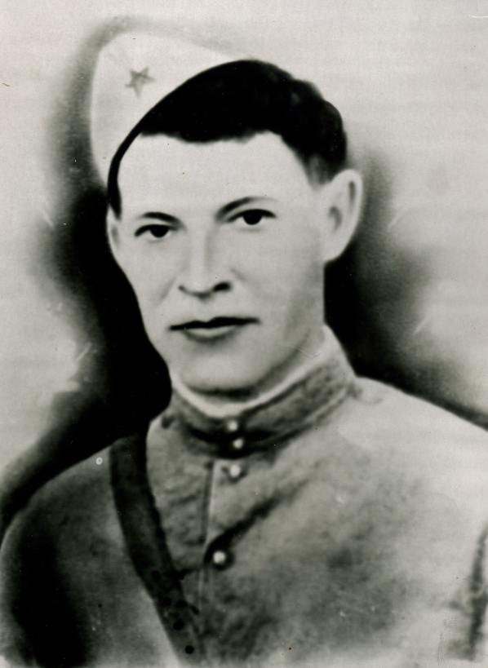
В 1927 году окончил Белгородскую окружную школу взрослых повышенного типа. Некоторое время работал учителем географии и истории в Камышевской начальной школе. В 1930 году окончил педагогические курсы учителей начальных школ при Белгородском педучилище, а в 1935 году и педучилище.
В этом же году Андрей Петрович поступил на географическое отделение учительского института при Московском Государственном Университете имени Ломоносова (заочно). В 1939 году Андрей Петрович закончил институт.
Накануне Великой Отечественной войны А.П. Чернухин работал завучем Сагайдаченской неполной средней школы Прохоровского района Курской области.
23 октября 1941 года Андрей Петрович призывается в ряды Вооруженных Сил, получив назначение на должность химинструктора при штабе 240-й стрелковой дивизии. Дивизия входила в состав Воронежского, 1-го и 2-го Украинских фронтов. В составе этого соединения А.П. Чернухин принимал участие в боях на Воронежском, Харьковском, Сталинградском Киевском направлениях (1941-1943 гг.), при освобождении от фашистских захватчиков Венгрии, Чехословакии, Румынии, Польши (1944-1945 гг.). Войну закончил в столице Чехословакии Праге. За отличие в боях и сражениях Великой Отечественной войны Андрей Петрович был награжден высокой наградой - Орденом Славы III степени, а также медалями "За боевые заслуги", "За победу над Германией".
Чернухин А.П.
В начале сентября 1945 года последовало назначение его на должность директора Прелестнинской семилетней школы. 12 июля 1949 года А.П. Чернухин переводится на работу в Беломестненскую семилетнюю школу Белгородского района. В Беломестненской школе учителем биологии и географии Андрей Петрович проработал до выхода на пенсию в октябре 1965 г.

Материалы из летописи школы:
1949-1950 учебный год. В школе 330 учащихся. Директор школы - Антон Афанасьевич Жданов. Пионервожатой в школе работает Швоева Лидия Дмитриевна. В школе создан кружок Юннатов, в состав которого входило 12 человек. Его организатором и руководителем был учитель биологии Чернухин Андрей Петрович. Под его руководством школьники озеленили школу и село.

Когда Андрей Петрович пришёл в село, оно было неуютным, вокруг – один бурьян, ни деревца, ни кустика, маленькая неказистая школа. А уже осенью 1949 года школу окружили хрупкие саженцы, которые к весне зазеленели.
17 лет А.П. Чернухин кропотливо работал с юннатами на пришкольном участке в 70 соток. За это время был создан питомник, в котором росли вишни, яблони, малина. Каждую весну саженцы расходились по подворьям сельчан. Кроме того, на школьном огороде выращивали большие урожаи помидоров, капусты, кукурузы, пшеницы.
Наладив работу на пришкольном участке, юннаты под руководством Андрея Петровича приступили к озеленению села. От сельского клуба до детских яслей и сельской больницы посадили парк с плодовыми и декоративными деревьями, остатки которого сохранились до сих пор.

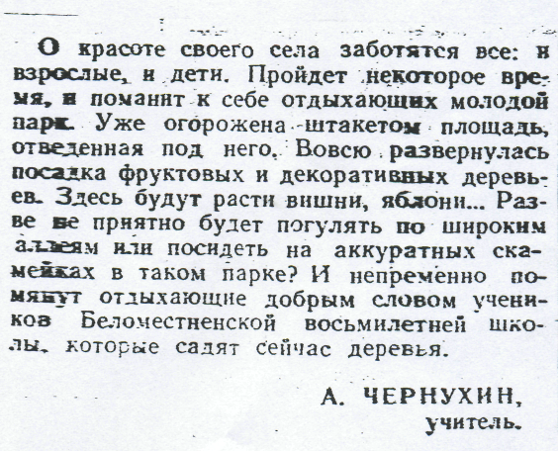

Из воспоминаний бывшего юнната, Белоусова А.Е.:
«Одной из основных задач, которые решали юннаты, было озеленение села. До сих пор напротив сельского Дома культуры сохранились деревья, которые мы сажали в те годы. Мы старались не просто сделать село красивым, но и защитить его от ветров. На деревьях размещали скворечники, их у нас было более ста. Зимой птиц постоянно подкармливали. На учебно-опытном участке работали со злаковыми культурами, смотрели, как влияют удобрения на урожай зерновых. Нам давали домашние задания, например, заготовить черенки смородины или яблони, учили прививать деревья. Особенно хорошо поддавались прививкам дикие груши, мы ходили в лес, заготавливали их побеги, высаживали, а потом на них прививали яблони разных сортов. Выращивали рассаду огородных культур, снабжали капустной рассадой колхоз «Красный боевик» и другие колхозы.
Все свои наблюдения мы описывали в дневниках. Вели также дневники наблюдений за погодой. Ежегодно проводили сравнения: какой была погода в этот день в разные годы.
На территории школы росло очень много подорожника, мы его косили и сдавали в аптеку. А дома в нашей семье выращивали тыкву и сдавали в аптеку её семена.
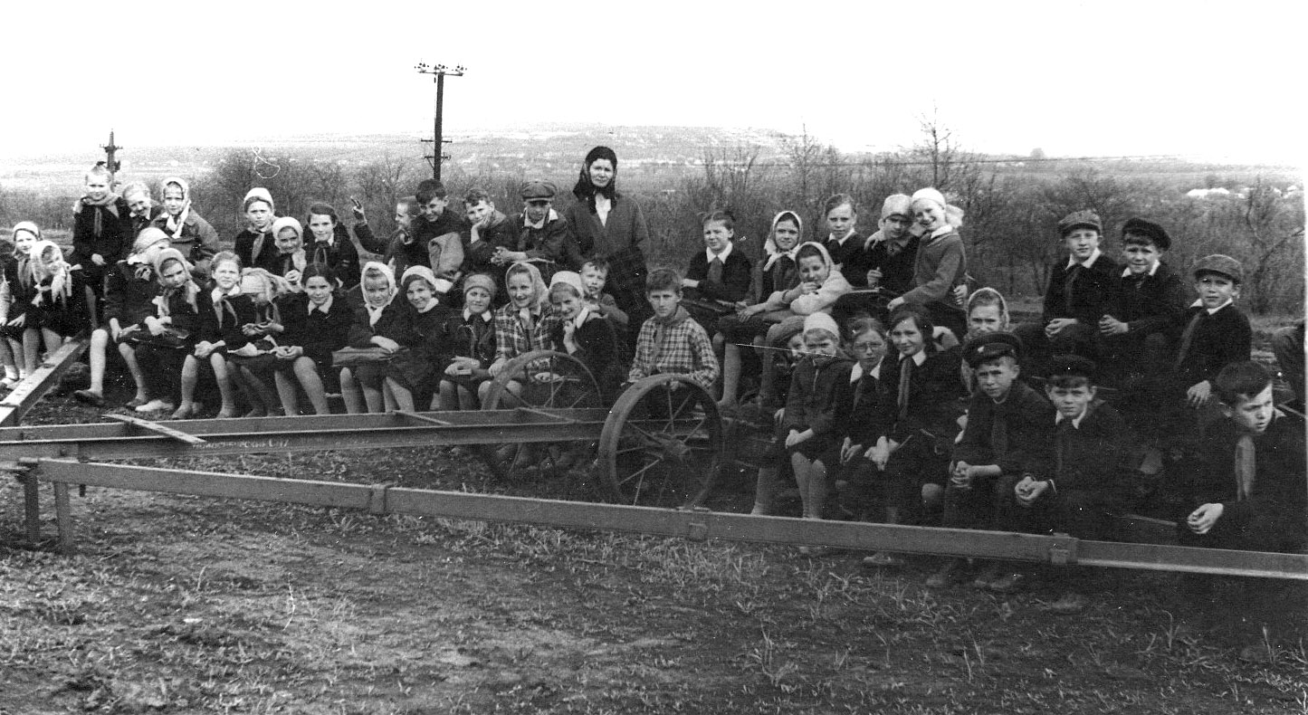
Юннаты вместе со всем школьным коллективом и родителями оказывали помощь колхозу «Красный Октябрь»: косили сено, наша норма была 14 тонн, пололи и собирали свеклу, кукурузу, на школу выделяли один-два гектара. Важным делом было очищать пшеницу, посеянную на семена, от посторонних примесей, мы ходили по полю и срезали колоски ржи и других злаков, которые случайно попали в пшеницу.
1950-е годы. Беломестненские школьники на полях колхоза Красный октябрь
Ещё одной обязанностью школьников было устанавливать электропастухи. Поле с клевером или люцерной, на котором пасли свиней, огораживали проволокой, через неё пропускали ток, чтобы животные не вышли за пределы поля, когда они съедали всё, электропастуха переставляли на другое место, для этого вызывали школьников, выписывали наряды и за эту работу нам платили в месяц 2 рубля 30 копеек.
Вот так нас приучали к общественно полезному труду, приезжала грузовая машина, ставили в кузов ученические стулья и вывозили в поле, работали мы четыре часа, колхоз нас кормил. Все работали с удовольствием, не было никаких разногласий. Мы, сами того не замечая, занимались нужным, большим делом и для себя, и для семьи, и для страны.
При школе около четырёх лет мы занимались разведением кроликов. Когда кролики начали болеть, мы выкопали ямку, сделали над ней шалаш, и пустили кроликов туда. Комары, переносчики болезней, низко не опускались, потому что им там холодно, и кролики перестали болеть. Правда, ловить их приходилось силками, но было интересно этим заниматься. Работа с живой природой делает человека добрее, душевнее, заботливее, воспитывает хорошие чувства».

А.П. Чернухин четыре раза ездил с лучшими из юннатов в Москву на Выставку достижений народного хозяйства. Четыре бронзовые медали участника ВДНХ, малая серебряная "За успехи в социалистическом сельском хозяйстве" были наградой Андрею Петровичу за его многолетний труд.

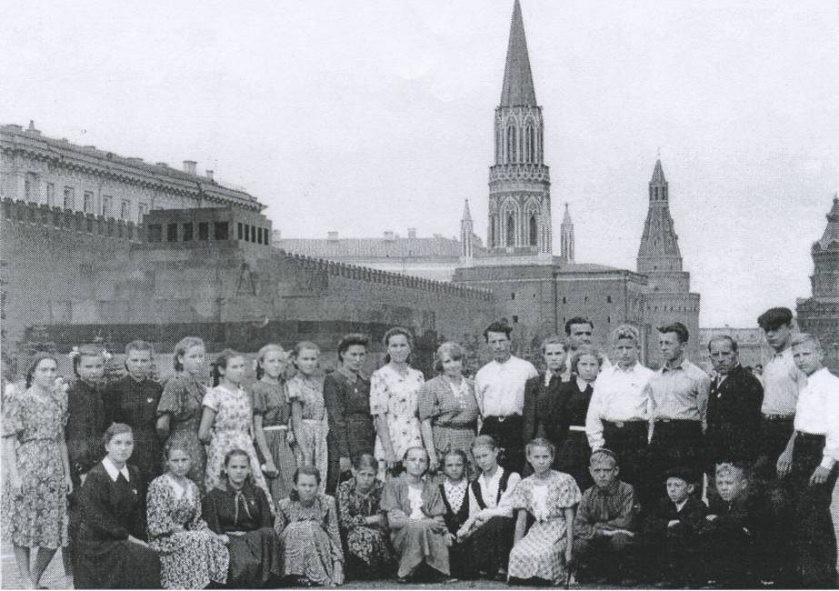

Июль 1954 года. Чернухин А.П. с юннатами Беломестненской школы во время поездки на Всесоюзную Сельскохозяйственную выставку
Материалы из летописи школы:
1954-1955 учебный год. За успехи в юннатской работе участниками ВСХВ стало 12 человек.
1955-1956 учебный год. 18 школьников побывало на ВСХВ, 10 юннатов получили медали, а 2 человека – путевки на экскурсию в Сочи и в пионерский лагерь «Артек».
1958 год. Участниками ВСХВ стало 32 юнната, четверо отмечены путевками: Пономаренко Виктор, Зурилина Тамара, Андросов Анатолий, Кудрин Вячеслав. Получая большие доходы с опытного участка, школа приобрела телевизор, радиолу, обеспечивает себе поездки по родному краю.

Беломестненские юннаты часто ходили в походы. Один из них описан в статье в газете «Знамя» самим А.П. Чернухиным. Дети знакомились с новыми селами, посещали музеи, природные заповедные места, собирали коллекции горных пород, гербарии.

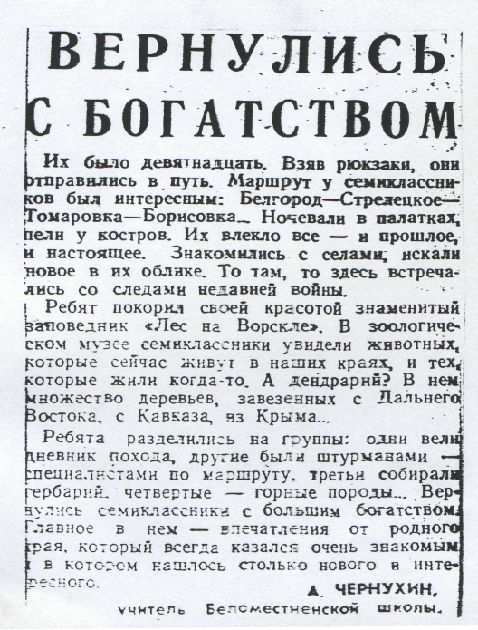

1964 год. 2 октября дан старт Всесоюзному ленинскому смотру пионерских дружин и отрядов под девизом «Сияйте, ленинские звезды!», старт новым пионерским делам в честь 50-летия Великого Октября. За 3 года марша пионеры посадили 6300 декоративных и фруктовых деревьев, около яслей и клуба разбили парк и цветники. Получен хороший урожай на пришкольном участке, на колхозных полях убрана свекла с площади 2 га., кукуруза с 20 га.
Эстафету принимают ученики

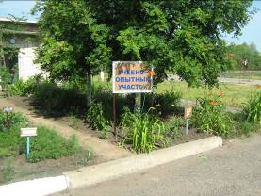
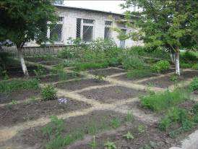
После ухода Андрея Петровича Чернухина на пенсию юннатскую работу в школе продолжили его ученики. В 1978 году стал директором школы бывший юннат Белоусов Александр Егорович, а учителем биологии - его жена Белоусова Александра Федоровна. Она возглавила юннатский кружок. Юннаты занимались озеленением классов, выращивали овощи на пришкольном участке, по-прежнему оказывали помощь колхозу «Красный Октябрь» в уборке сахарной свеклы, посадке и сборе помидоров, капусты, прополке овощей, заготовке веников. До первых снегопадов на школьной территории были посажены саженцы деревьев; туи, рябины, каштаны.
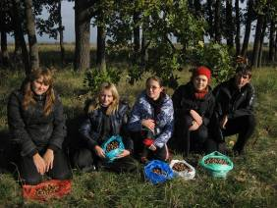
До настоящего времени юннаты под руководством Белоусовой А. Ф. занимаются озеленением школы, благоустройством территории, работают на пришкольном учебно-опытном участке, который включает в себя двенадцать отделов: полевых, овощных плодово-ягодных, цветочно-декоративных культур; коллекционный, дендрологический, производственный отдел; отдел начальных классов; отдел экологии; площадка Дарвина; географическая площадка и экологическая тропа.
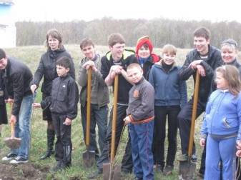
Под руководством Александры Фёдоровны продолжается работа по озеленению окрестностей села, для этих целей созданы питомники, в которых выращивают саженцы сосны, дуба, ивы. В 2011-ом году был создан школьный экологический отряд «Радуга». Участники отряда оказывают помощь в уборке придомовой территории пенсионерам и ветеранам, изготавливают скворечники и синичники, кормушки для птиц, проводят экологические акции и конкурсы «Птицы наши друзья», «Сохраним первоцветы», «Земля – наш дом», «Сделаем вместе» и другие, помогают в благоустройстве территории Богоявленского храма, ухаживают за братской могилой воинов, проводят экскурсии по экологической тропе.
В 2017 году ученица 9 класса Внукова Ирина стала победителем федерального этапа Всероссийского конкурса «Эколидер» Акции «Всероссийский экологический урок «Сделаем вместе!» от Белгородской области. За эту победу Ирина была награждена поездкой в Международный детский центр «Артек», где провела незабываемую экологическую смену под названием «Будущее начинается сегодня».

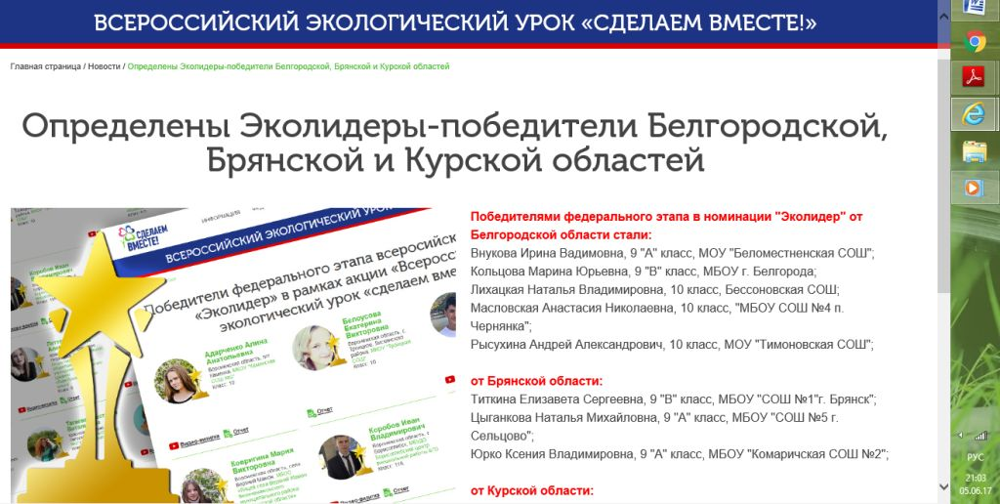

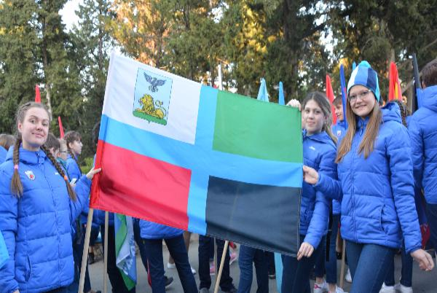
И. Внукова (справа) в Артеке

Заключение

За долгие годы развития юннатского движения в Беломестненской средней школе накоплен большой опыт для дальнейшей работы в краеведческой, эколого-просветительской и природоохранной области.
Несмотря на трудности, которые испытывает образование в настоящее время, несмотря на отсутствие достойной материальной базы в системе дополнительного эколого-биологического образования – юннатское движение в Беломестненской средней школе продолжает развиваться.

Использованные источники

В работе использованы материалы из фондов школьного музея.

Приложение 1.

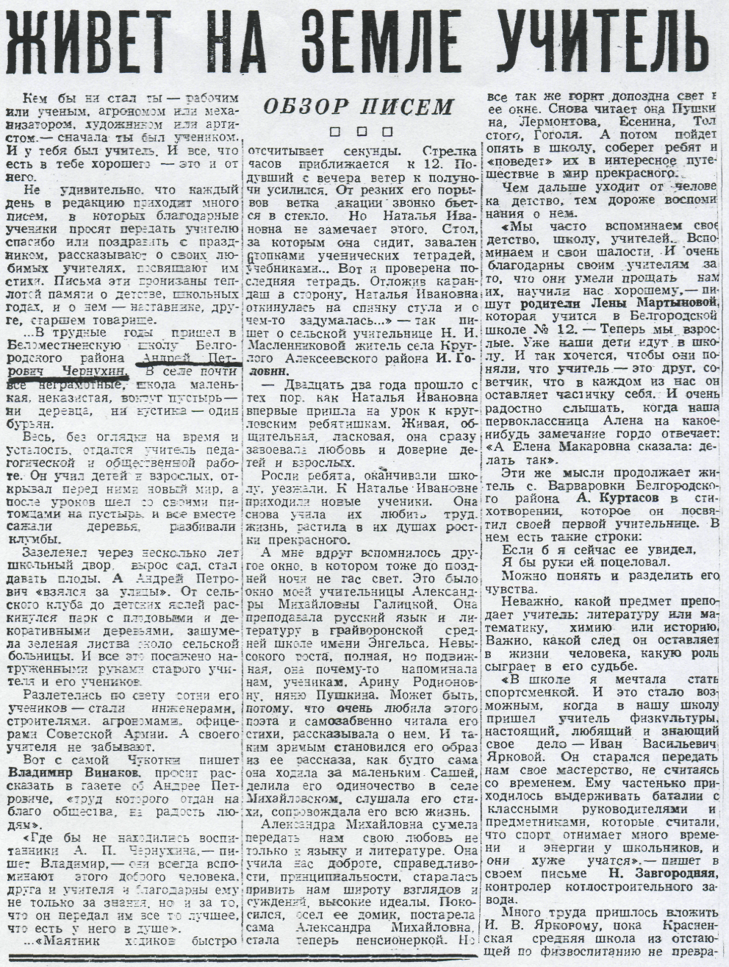

Статья в газете о Чернухине А.П.

Приложение 2.

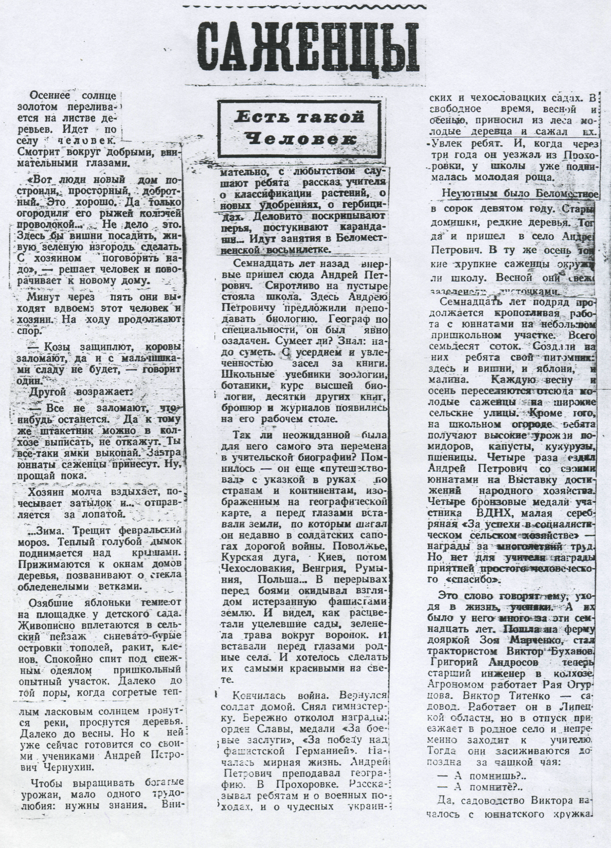

Статья в газете о Чернухине А.П.

Приложение 3.

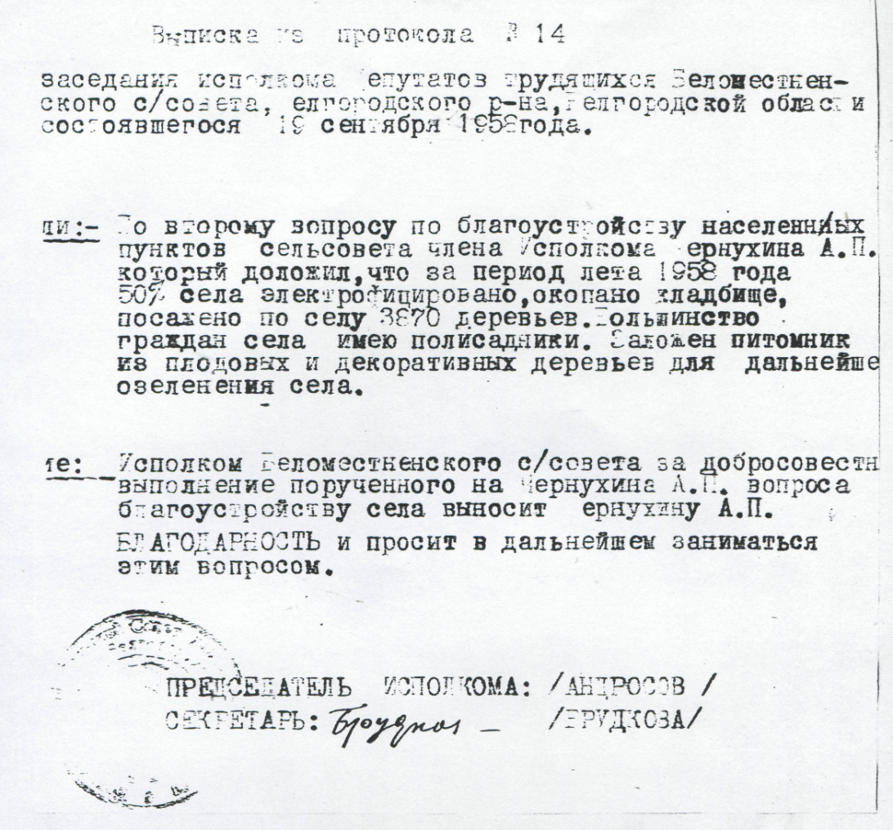

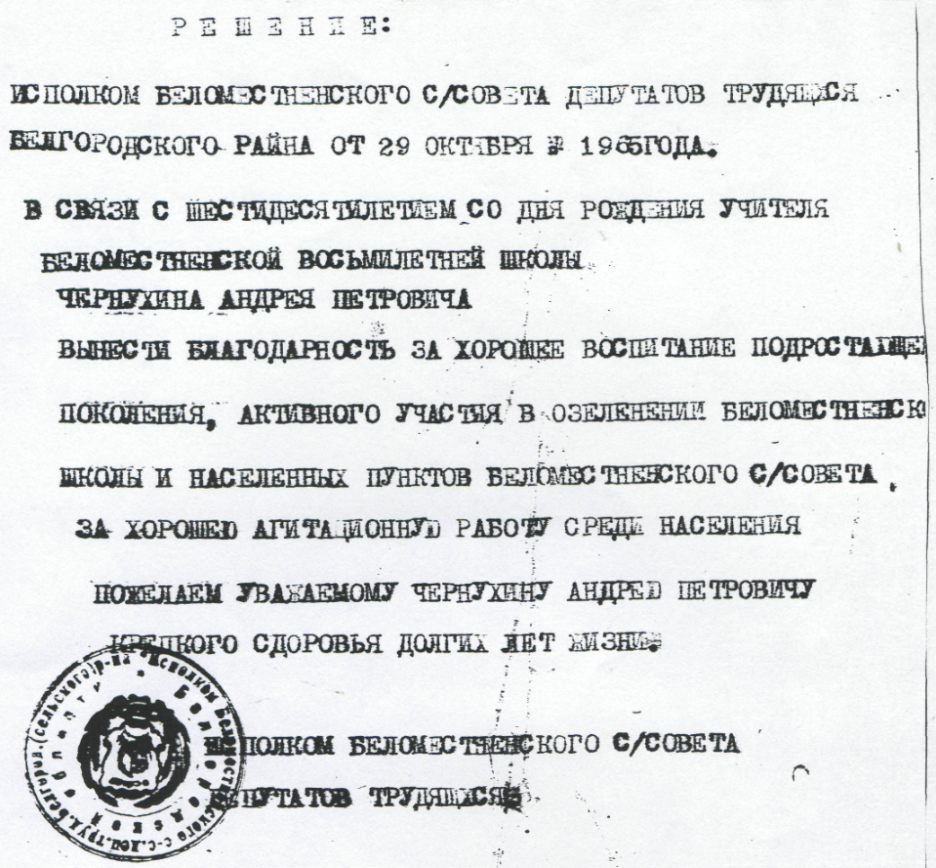
Документы Беломестненского с/совета о вынесении благодарности А.П. Чернухину

Приложение 4.

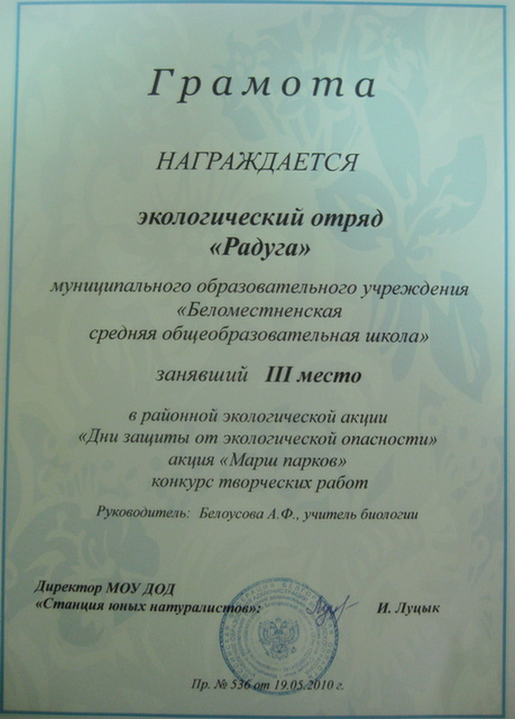

Приложение 5.

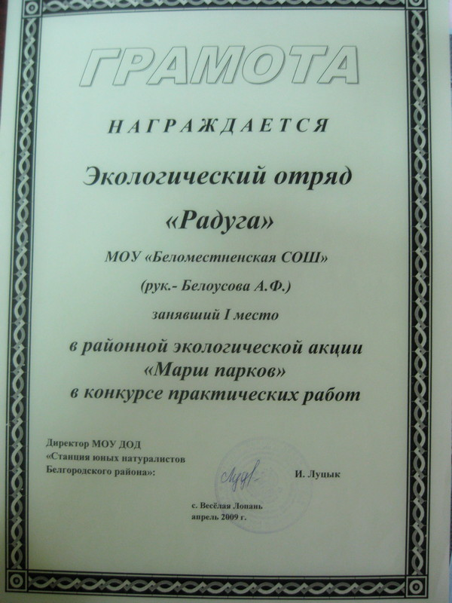

Приложение 6.



